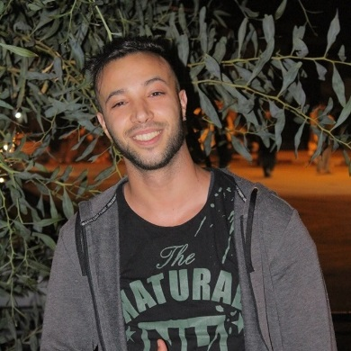



Zinnedine Bounab

19 Rue les mandarine,  
Alger

0675359631

Makemeking16@gmail.com



Poste occupé

©AZURIUS – Modeles-de-cv,com

• Créativité • Travail en équipe • Proactivité • Gestion de crise • Leadership • Empathie

**COMPÉTENCES**

**EXPÉRIENCE PROFESSIONNELLE**

De 2013

A 2014

Ardis, Mouhamadia

De 2014

A 2015

Kaidi- bordk el’kiffan

De 2015

A 2017

Angelina, Tamaris , mouhammadia

De 2017

A 2018

Oued smar- beau lieu

De 2018

A 2019   
Kaïdi-Bordj el’kiffan

**MORERRA**

Poste occupé : Gestionnaire du stock

Tâches réalisées :   
Je vendrais de vetement 3 mois apres Gestionnaire du stock.

**USINE DE GATEAU SANDY**

Poste occupé : Emloyeur simple

Tâches réalisées :   
aucune.

**SALON DE THÉ ANGELINA**

Poste occupé : Cuisiné, Cafeterié, Serveur, Plonger

Tâches réalisées :   
Savoir géré tout et tout seul .

**SOCIETE SHANGLIN**

Poste occupé : Agent de securité

Tâches réalisées :   
La patience , Et la prudance

**USINE DE GATEAU SANDY**Poste occupé :

Machiniste

**POSTE OCCUPÉ/RECHERCHÉ**

**RÉSEAUX SOCIAUX**

Français

Anglais

**LANGUES**

Années Diplôme

2010-2012 ***Menuiserie alluminiu***

***A totalux  
Tamaris***

Années Diplôme   
 hottel adghir

Fort de l’eau

2012-2013 Cuisine hottelerie

**FORMATION**

Cher(e) Candidat(e)

Augmente tes chances de trouver un emploi dans une grande entreprise ou d’obtenir plus de clients grâce aux modèles de CV pour professionnel de chez [**AttractiveCV**](https://attractivecv.com/?utm_source=Word_Doc&utm_medium=ModelesdeCV_Link&utm_campaign=MDC_Downloads). Modèles idéals pour toute candidature pour un poste à responsabilité.

[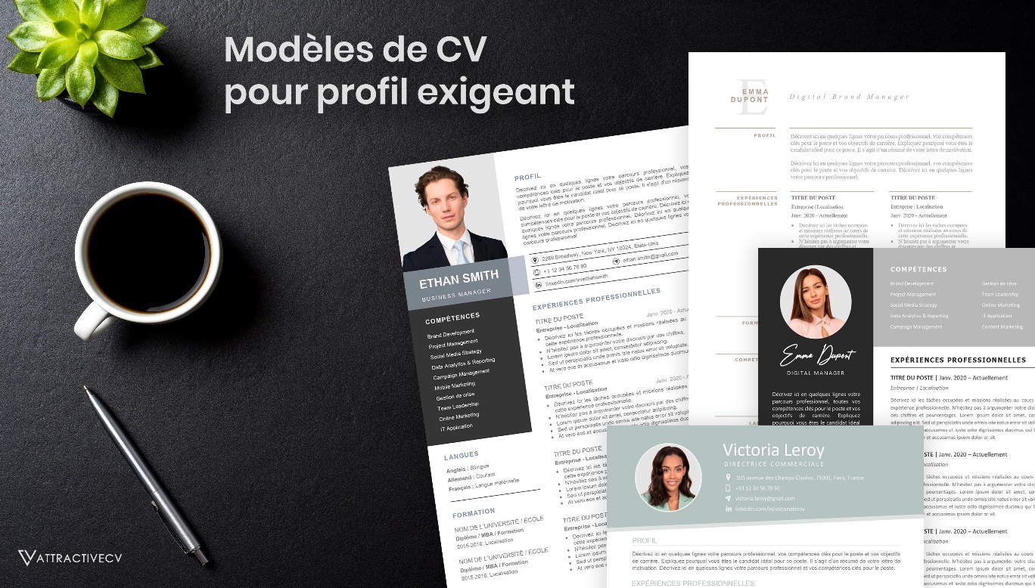](https://attractivecv.com/?utm_source=Word_Doc&utm_medium=ModelesdeCV_Link&utm_campaign=MDC_Downloads)Chaque modèle inclus : 1 CV haute résolution + 1 lettre de motivation + 1 pack d’icônes

**🡺** Faites la différence avec un modèle de CV pour professionnel : [**attractivecv.com**](https://attractivecv.com/?utm_source=Word_Doc&utm_medium=ModelesdeCV_Link&utm_campaign=MDC_Downloads)

Tu auras certainement besoin d’accompagner ton CV d’une **Lettre de motivation** :

* [Exemples de Lettre de Motivation](https://www.modeles-de-cv.com/exemples-lettre-de-motivation/?utm_source=Word_Doc&utm_medium=Model_CV_Link&utm_campaign=MDC_Downloads)
* [+ Modèles de Lettre de Motivation](https://www.modeles-de-cv.com/modeles-lettre-de-motivation/?utm_source=Word_Doc&utm_medium=Model_CV_Link&utm_campaign=MDC_Downloads)

**COPYRIGHT - VEUILLEZ LIRE CE MESSAGE**

©Ces modèles de CV et lettres gratuits sont la propriété d'AZURIUS S.L. Vous pouvez les télécharger et les modifier librement pour votre usage personnel et à des fins non commerciales seulement. Ces modèles, exemples et leurs dérivés ne peuvent en aucun cas être revendus. Ces documents, ou toute partie de ceux-ci ne peuvent être copiés, reproduits, distribués, utilisés ou réaffichés dans d'autres sites web sans le consentement préalable et écrit d’AZURIUS S.L.

N'oubliez pas de supprimer cette information copyright avant de modifier et d'imprimer votre CV. Pour toute question, écrivez à contact@modeles-de-cv.com.

Découvrez plus de modèles de CV sur [www.modeles-de-cv.com](https://www.modeles-de-cv.com/?utm_source=Word_Doc&utm_medium=Model_CV_Link&utm_campaign=MDC_Downloads)